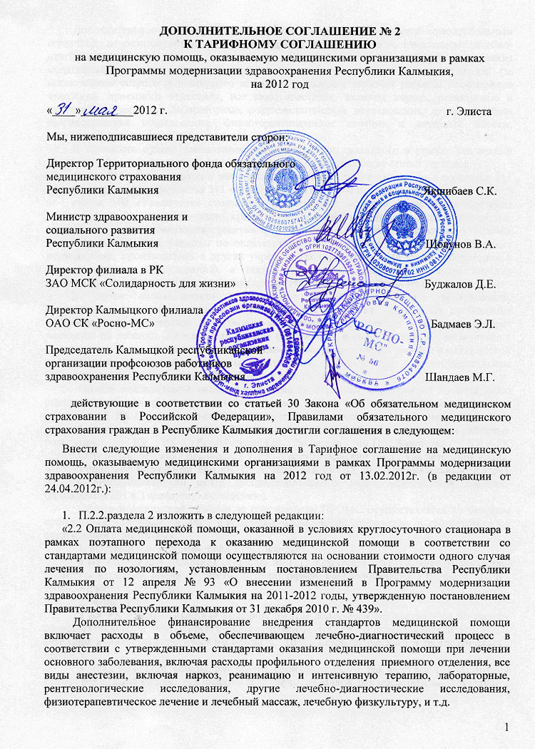

Дополнительное финансирование внедрения стандартов медицинской помощи больным сердечной недостаточностью включает расходы в объеме, обеспечивающем лечебно-диагностический процесс в соответствии с утвержденными стандартами оказания медицинской помощи сердечной недостаточностью при лечении болезней сердца (за исключением острого и повторного инфаркта миокарда), включая расходы профильного отделения, приемного отделения, все виды анестезии, включая наркоз, реанимацию и интенсивную терапию, лабораторные, рентгенологические исследования, другие лечебно-диагностические исследования, физиотерапевтическое лечение и лечебный массаж, лечебную физкультуру, и т.д.
В стоимость одного законченного случая лечения, оказанного в рамках реализации мероприятий по внедрению стандартов лечения, входят следующие статьи расходов:
статья 210 «Оплата труда и начисления на выплаты по оплате труда» - подстатья 211 «Заработная плата» и подстатья 213 «Начисления на выплаты по оплате труда»;
статья 340 «Увеличение стоимости материальных запасов» в части приобретения медикаментов и перевязочных средств, продуктов питания, мягкого инвентаря, медицинского инструментария, реактивов и химикатов, стекла, химпосуды и прочих материальных запасов, расходы по оплате стоимости лабораторных и инструментальных исследований, производимых в других учреждениях (при отсутствии своей лаборатории и диагностического оборудования), а также расходы по оплате организации питания предприятиями общественного питания (при отсутствии своего пищеблока).
В случае необходимости лабораторных и инструментальных исследований, производимых в других медицинских организациях, страховая медицинская организация производит оплату оказанной медицинской помощи учреждению в которой пациент находится на лечении. Данная медицинская организация в свою очередь в соответствие с заключенным Договором на оказание медицинских услуг производит расчеты с медицинской организацией, в которой проведены необходимые лабораторные и инструментальные исследования по статье расходов 226 «Прочие работы, услуги».
Оплата стационарной медицинской помощи в рамках мероприятий по внедрению стандартов лечения производится: в части средств Фонда - по тарифу законченного случая лечения в БУ РК «Республиканский онкологический диспансер им. Э.С.Тимошкаевой» и по средней стоимости 1 дня лечения за фактический оказанный объем в центральных районных больницах, в БУ РК «Республиканская больница им.П.П.Жемчуева», БУ РК «Республиканская детская больница», БУ РК «Республиканский госпиталь ветеранов войн», МБУ «Городской родильный дом им. О. А. Шунгаевой» (БУ РК «Перинатальный центр»), БУ РК «Республиканский центр специализированных видов медицинской помощи» (приложение №1 к Тарифному соглашению).
Оплата медицинской помощи за счет средств ТФОМС осуществляется по базовым профильным тарифам за один фактически проведенный койко-день в соответствие со следующими стандартами:
1. «Острый и повторный инфаркт миокарда»:
в БУ РК «Республиканская больница им.П.П.Жемчуева», БУ РК «Республиканский госпиталь ветеранов войн» осуществляется по тарифу кардиологического профиля, ЦРБ - терапевтического профиля;
2. «Инсульт»:
в БУ РК «Республиканская больница им.П.П.Жемчуева» осуществляется по тарифу неврологического и нейрохирургического профиля, БУ РК «Республиканский госпиталь ветеранов войн» - неврологического профиля, ЦРБ - неврологического и терапевтического профиля;
3. «Рак молочной железы, рак трахеи, бронхов, легкого, рак желудка, рак ободочной кишки, рак прямой кишки, рак шейки и тела матки, яичников, рак предстательной железы»:
в БУ РК «Республиканский онкологический диспансер им. Э.С.Тимошкаевой» и в БУ РК «Республиканская больница им.П.П.Жемчуева» по тарифу онкологического или проктологического профиля;
4. «Бронхиальная астма»:
в БУ РК «Республиканская больница им.П.П.Жемчуева» и БУ РК «Республиканская детская больница» осуществляется по тарифам пульмонологического профиля, ЦРБ - терапевтического и педиатрического профиля;
5. «Язвенная болезнь желудка и 12-перстной кишки»:
в БУ РК «Республиканская больница им. П.П. Жемчуева» и БУ РК «Республиканская детская больница» осуществляется по тарифам гастроэнтерологического и хирургического профиля, ЦРБ – терапевтического, педиатрического и хирургического профиля;
6. «Эссенциальная артериальная гипертония»:
в БУ РК «Республиканская больница им. П.П. Жемчуева» по тарифам кардиологического и терапевтического профиля;
7. «Сердечная недостаточность»:
в БУ РК «Республиканская больница им. П.П. Жемчуева» и в БУ РК «Республиканский госпиталь ветеранов войн» осуществляется по тарифам кардиологического профиля;
8. «Пневмония»:
в БУ РК «Республиканская больница им. П.П. Жемчуева» и БУ РК «Республиканская детская больница» - по тарифам пульмонологического и педиатрического профиля, ГУЗ «РЦСВМП» - по тарифам инфекционного профиля, БУ РК «Республиканский госпиталь ветеранов войн» - по тарифам терапевтического профиля, ЦРБ – терапевтического и педиатрического профиля;
9. «Цирроз печени»:
в БУ РК «Республиканская больница им. П.П. Жемчуева» - по тарифам гастроэнтерологического профиля, ЦРБ – терапевтического профиля;
10. «Острый панкреатит и хронический панкреатит»:
в БУ РК «Республиканская больница им. П.П. Жемчуева» и БУ РК «Республиканская детская больница» осуществляется по тарифам гастроэнтерологического и хирургического профиля, ЦРБ – терапевтического, педиатрического и хирургического профиля;
11. Сахарный диабет»:
в БУ РК «Республиканская больница им. П.П. Жемчуева» осуществляется по тарифам эндокринологического профиля, в БУ РК «Республиканский госпиталь ветеранов войн» - по терапевтическому профилю;
12. «Перелом пояснично-крестцового отдела позвоночника и костей таза»:
в БУ РК «Республиканская больница им. П.П. Жемчуева», БУ РК «Республиканская детская больница» и ЦРБ осуществляется по тарифам травматологического и нейрохирургического профиля;
13. «Перелом костей голени»:
в БУ РК «Республиканская больница им. П.П. Жемчуева», БУ РК «Республиканская детская больница» и ЦРБ – по тарифам травматологического профиля;
14. «Переломы свода черепа и лицевых костей, последствия перелома черепа и костей лица»:
в БУ РК «Республиканская больница им. П.П. Жемчуева» и БУ РК «Республиканская детская больница» - по тарифам нейрохирургического, челюстно-лицевого и отолариногологического, ЦРБ – хирургического, травматологического и неврологического профиля;
15. «Синдром дыхательных расстройств у новорожденных»:
в БУ РК «Республиканская детская больница» осуществляется по тарифу патология новорожденных, МБУ «Городской родильный дом им. О. А. Шунгаевой» (БУ РК «Перинатальный центр») – по тарифу профиля «для беременных и рожениц».
Оплата за счет средств Фонда осуществляется по средней стоимости 1 дня лечения за фактический объем медицинской помощи (койко-день) в пределах максимальной продолжительности лечения, утвержденной стандартом оказания медицинской помощи по каждой нозологии, по результатам контроля объемов, сроков, качества и условий предоставления медицинской помощи.
При переводе пациента из ЦРБ в медицинскую организацию, оказывающую специализированную медицинскую помощь, оплата за счет Фонда осуществляется каждой из организаций, вовлеченной в процесс оказания медицинской помощи, за фактический оказанный объем медицинской помощи (койко-день).
Если по медицинским показаниям при наличии факторов, утяжеляющих течение патологического процесса, длительность лечения больного превысила сроки, регламентированные стандартом медицинской помощи, оплата осуществляется за фактический объем медицинской помощи по результатам контроля объемов, сроков, качества и условий предоставления медицинской помощи.
Решение о назначении того или иного вмешательства (подтверждается наличием письменного согласия пациента), диагностических исследований, лекарственных препаратов, указанных в стандарте медицинской помощи, принимается лечащим врачом с учетом состояния больного, течения заболевания, фиксируется в первичной медицинской документации (медицинской карте стационарного больного).
При наличии показаний и по результатам лабораторных и инструментальных исследований больному могут быть проведены дополнительные диагностические исследования, не указанные в стандарте.
При отсутствии в учреждении необходимых специалистов допускается проведение консультаций специалистов из других медицинских организациях, имеющих лицензию на осуществление соответствующей медицинской деятельности, с заключением Договора на оказание медицинских услуг. Расчеты осуществляются в соответствии с заключенными договорами с медицинской организацией по статье расходов 226 «Прочие работы, услуги».
Средства, полученные на внедрение стандартов медицинской помощи, распределяются в медицинских организациях в соответствии со структурой стоимости одного случая лечения (приложение №2 к Тарифному соглашению)».

2.Дополнить раздел 2 пунктом 2.5.
«2.5. В связи с включением постановлением Правительства Республики Калмыкия от 12 апреля 2012 года № 93 «О внесении изменений в Программу модернизации здравоохранения Республики Калмыкия на 2011-2012 годы, утвержденную постановлением Правительства Республики Калмыкия от 31 декабря 2010 г. № 439» БУ РК «Республиканский госпиталь ветеранов войн» и БУ РК «Республиканский центр специализированных видов медицинской помощи» в перечень медицинских организаций, участвующих в реализации мероприятий по внедрению стандартов медицинской помощи, данные медицинские организации могут предъявлять к оплате реестры счетов и счета за медицинскую помощь, оказанную с 01 января 2012 года.
Бюджетное учреждение РК «Республиканский центр специализированных видов медицинской помощи № 2 «Сулда», включенное в реализацию мероприятий по повышению доступности амбулаторной медицинской помощи, может предъявлять к оплате реестры счетов и счета за медицинскую помощь, оказанную с 12 марта 2012 года».

- П.2.2, изложенной в редакции настоящего Соглашения вступает в силу с 21.12.2011 года.

Согласовано: решением Комиссии по разработке территориальной Программы обязательного медицинского страхования Республики Калмыкия (протокол от 31 мая 2012г. №6)

